De invloed van het klimaat op onze leefomgeving

INTRODUCTIE

Thema
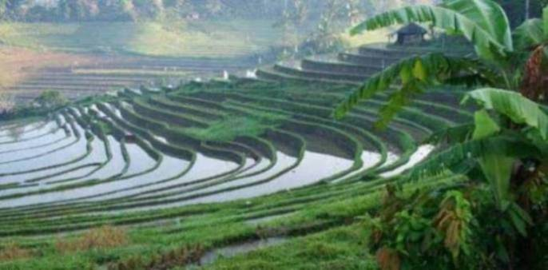
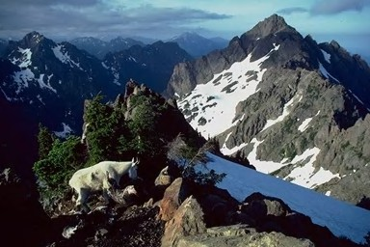
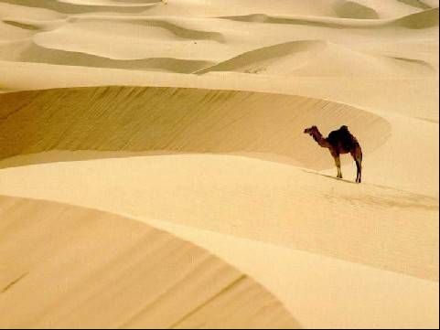



Nederlandse en Azerbeidzjaanse scholieren doen onderzoek naar de resultaten van het klimaatproject van Avalon en GABA in Azerbeidzjan.
Bekijk hun videoverslag

Probleemstelling

Bangladesh, november 2007
Natuurrampen zoals overstromingen, tropische cyclonen, tornado's en vloedgolven treffen het land bijna ieder jaar. De effecten daarvan worden versterkt door ontbossing, bodemuitputting en erosie. Deze rampen komen meestal voor in de moesson, het regenseizoen.

Bron: http://www.depers.nl/buitenland/123901/Hulpverlening-Bangladesh-begint.html

Het klimaat oefent een grote invloed uit op onze natuurlijke leefomgeving. Een klimaatverandering die meer extremen tot gevolg heeft, heeft dus een enorme impact.

ORIËNTATIE

Hoofdvraag-deelvragen

Op welke manier beïnvloedt het klimaat ons normaliter en wat zijn oorzaken en gevolgen van extremen?

Om deze vraag volledig te beantwoorden ga je in op de volgende deelvragen.
- Hoe zit ‘systeem aarde’ in elkaar’?
- Welke invloed heeft het klimaat op de andere geofactoren?
- Welke invloed heeft het klimaat op de landschapszones?
- Wat zijn de gevolgen van de klimaatverandering?
- Wat zijn de gevolgen van de klimaatverandering voor de mens?
- Hoe probeert de mens om te gaan met de gevolgen van een extreem klimaat?

Eindtermen

Aardrijkskunde

Domein C Aarde

Havo Subdomein C2: Samenhangen en verschillen op aarde
De kandidaat kan met betrekking tot samenhangen en verschillen op aarde:
- natuurlijke verschijnselen aan het aardoppervlak en in de atmosfeer beschrijven, herkennen en verklaren, rekening houdend met verschillende tijd- en ruimteschalen

Vwo Subdomein C1: De aarde als natuurlijk systeem; samenhangen en diversiteit
De kandidaat kan met betrekking tot de aarde als natuurlijk systeem:
- de aarde als een uniek natuurlijk systeem beschrijven en deze kennis toepassen bij het analyseren van veranderingen aan het aardoppervlak op verschillende ruimte- en tijdschalen

Kernbegrippen
Exogene kracht
Extern systeem aarde:
  - Lithosfeer
  - Hydrosfeer
  - Atmosfeer
  - Biosfeer
Geofactoren:
  - Gesteente en reliëf
  - Klimaat en lucht
  - Bodem
  - Water
  - Vegetatie
  - Mens en dier
Landschapszones:
  - Polaire zone
  - Boreale zone
  - Gematigde zone
  - Subtropische zone
  - Aride zone
  - Tropische zone
Gevolgen klimaatverandering:
  - Versnelde bodemerosie
  - Landdegradatie
    - Verwoestijning
    - Verzilting
    - Erosie
- Milieuramp
- Meer extreem weer
Duurzaam landgebruik

Eindproduct

Je kiest zelf een manier om de resultaten te presenteren.
Je presentatie moet voldoen aan de volgende criteria.

- Je biedt een schematisch overzicht van het systeem aarde: hoe beïnvloeden lithosfeer, biosfeer, atmosfeer en hydrosfeer elkaar? Probeer zoveel mogelijk verbanden aan te geven.
- Je omschrijft de belangrijkste kenmerken van de verschillende landschapszones, de invloed van het klimaat daarin op alle geofactoren en de ‘normale’ gevolgen voor de mens.
- Je beschrijft welke nieuwe situaties (vooral extreme gebeurtenissen) zich voordoen als gevolg van klimaatverandering. Je betrekt daarbij met name de geofactoren bodem, water, vegetatie en dier. Je geeft bij elk gevolg een voorbeeld van een getroffen gebied met een foto.
- Je beschrijft op welke manieren de mens probeert om te gaan met gevolgen van een extreem klimaat.

WERKWIJZER

Vooraf

Groepsgrootte
Je werkt in groepjes van 3 of 4 leerlingen.

Benodigdheden
Bosatlas

Tijd
Voor de opdracht heb je ongeveer 4 uur nodig.

BRONNEN

Bosatlas

Bosatlas (53e editie)

De aarde – klimaat (194-195)
De aarde – fysische zones (195)
De aarde – klimaatgebieden (196)
De aarde – landschapszones (197-8)
De aarde – milieu: klimaatverandering (217-222)

Hyperlinks


Systeem aarde
- De vier sferen
- Atmosfeer
- Geofactoren
- Broeikaseffect

Powerpoint landschapszones bij de methode BuitenLand

Invulschema’s

Schema 1
Eigenschappen van klimaat in: | Polaire zone | Boreale zone | Gematigde zone | Subtropische  zone | Aride zone | Tropische zone
Karakteristieken neerslag
Karakteristieken temperatuur
Wind (indien bijzonder)

Schema 2
Invloed klimaat op: | Polaire zone | Boreale zone | Gematigde zone | Subtropische  zone | Aride zone | Tropische zone
Gesteente en reliëf
Klimaat en lucht
Bodem
Water
Vegetatie
Dier
‘normale’ gevolgen voor de mens

LEERVERSTERKERS


Combineer deze opdracht tot een geheel over exogene processen:

- Klimaat
- Invloed van het klimaat op onze leefomgeving
- Het (versterkt) broeikaseffect
- Het klimaatverdrag en het Kyoto-protocol
- Erosie
- Waterkringloop
- Zoetwatercrisis
- Ruimte voor de rivier

